Муниципальное автономное дошкольное учреждение
Детский сад № 11 «Умка»

Консультация для педагогов
«НЕТРАДИЦИОННЫЕ ФОРМЫ ОЗДОРОВИТЕЛЬНОЙ РАБОТЫ
ДЛЯ ДЕТЕЙ С ОГРАНИЧЕННЫМИ ВОЗМОЖНОСТЯМИ ЗДОРОВЬЯ»

Подготовила:
Воспитатель/ассистент
Цветова С.Е.

2021г.

Для развития детей с ОВЗ необходимо обогащать теорию и практику воспитания, т. е. разрабатывать и использовать наиболее эффективные средства и методы воспитания, включая окружающий его мир. Сочетание разных нетрадиционных форм оздоровительной работы и стимулов (света, музыки, цвета, тактильных ощущений) оказывает различное воздействие на психическое и эмоциональное состояние ребенка: как расслабляющее, так и тонизирующее, стимулирующее, восстанавливающее.
Для организации работы по формированию здоровья ребенка с ОВЗ, применяютследующие нетрадиционные формы:
- динамические паузы – во время занятий, от 2 до 5 минут, по мере утомляемости детей. Рекомендуется для всех детей в качестве профилактики утомления. Могут включать в себя элементы гимнастики для глаз, дыхательной гимнастики и других в зависимости от вида занятия; гимнастику для глаз – ежедневно по 3 – 5 минут, в любое свободное время в зависимости от интенсивности зрительной нагрузки; дыхательную гимнастику – в различных формах физкультурно – оздоровительной работы
- музыкальное воздействие - используется в качестве вспомогательного средства, как часть других технологий; для снятия напряжения, повышения эмоционального настроя;
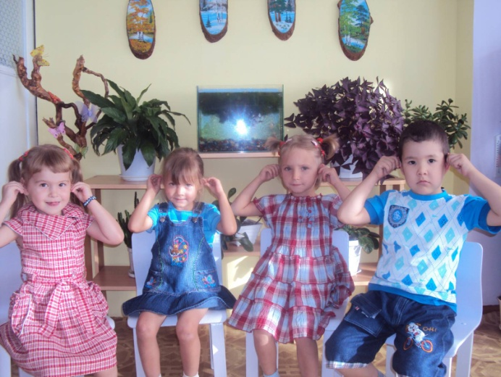
- самомассаж, массаж и пальчиковую гимнастику (Зондовый массаж правого (у правшей) и левого (у левшей) предплечья проводит специалист. Тактильно-кинестетическая стимуляция и Су-Джок терапия. Упражнения мелкой моторики рук. Игры с палочками, восьмигранными карандашами, бирюльки. Рисование по крупе, песку. Катание грецких орехов, камней в ладошках. Игры с использованием прищепок. Игры с использованием сухого бассейна (пробки, крупа). Мячи массажные.) - рекомендуется всем детям, особенно с речевыми проблемами. Проводится в любой удобный отрезок времени; способ стимуляции коры головного мозга для развития речевых возможностей ребенка с ОВЗ. Она содействует снижению его двигательной и эмоциональной расторможенности, нормализации мышечного тонуса, совершенствует навыки пространственной ориентации, развивает память, внимание.
- релаксацию – в любом помещении, в зависимости от психического состояния детей и целей. Для всех возрастных групп. Можно использовать спокойную классическую музыку, звуки природы;
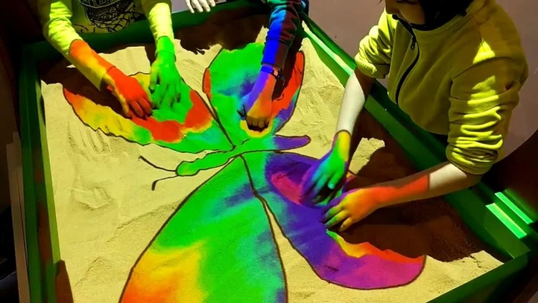
- рисование на песке, стекле, воде способствует развитию воображения и мышления, а также дает возможность ребенку с ОВЗ почувствовать себя настоящим художником и получить настоящее удовлетворение от творчества
- пескотерапию - игра с песком, как способ развития ребенка; стабилизирует эмоциональное состояние, учит прислушиваться к себе и проговаривать свои ощущения. Проигрывая ситуации, взволновавшие ребенка с помощью игрушечных фигурок, создавая картину собственного мира из песка, ребенок освобождается от напряжения.
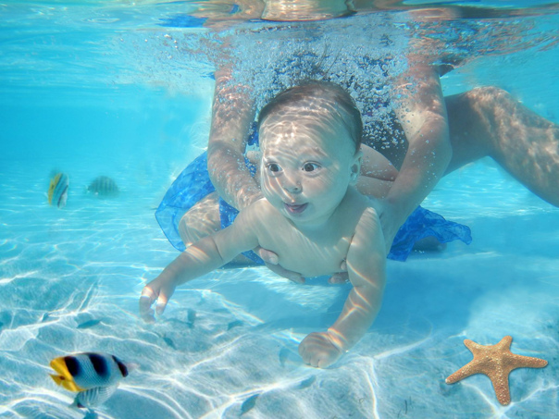
- акватерапию – рисование на воде дает возможность ребенку почувствовать себя настоящим художником; отлично развивает у детей воображение и мышление.
- имаготерапию (театрализацию). Включает в себя: куклотерапию, сказкотерапию. Это самый короткий путь эмоциональной раскованности ребенка и снятий зажатости, следовательно, укрепления здоровья - путь через игру, фантазию и сочинительство. Используется для психологической терапевтической и развивающей работы. Сказку может рассказывать взрослый, либо это может быть групповое рассказывание, где рассказчиком является не один человек, группа детей, а остальные дети повторяют за рассказчиками необходимые движения; Театральная деятельность позволяет формировать опыт социальных навыков поведения благодаря тому, что литературные произведения для детей всегда имеют нравственную направленность «дружба, доброта, честность, смелость». Используются следующие виды театра (пальчиковый, шагающий, кукольный, настольный, ростовой театры, театр-матрешка).
- хромотерапию – терапевтическое воздействие цвета на организм снимает напряжение и повышает эмоциональный настрой ребенка; формирует активное творческое мышление у детей, особенно в возрасте от 3 до 12 лет.
Таким образом, мы с вами видим, что организованная развивающая среда стимулирует развитие и саморазвитие каждого включённого в неё ребенка, создаёт условия для личностного и творческого развития.
Считаю материал данной статьи очень полезным, и обязательно советую применить несколько из представленных форм оздоровительной работы с вашим ребенком.

